Abdeckplatte 4xEK für T12L 284x88mm, PVC, graphitschwarz, 9011
OBO Bettermann

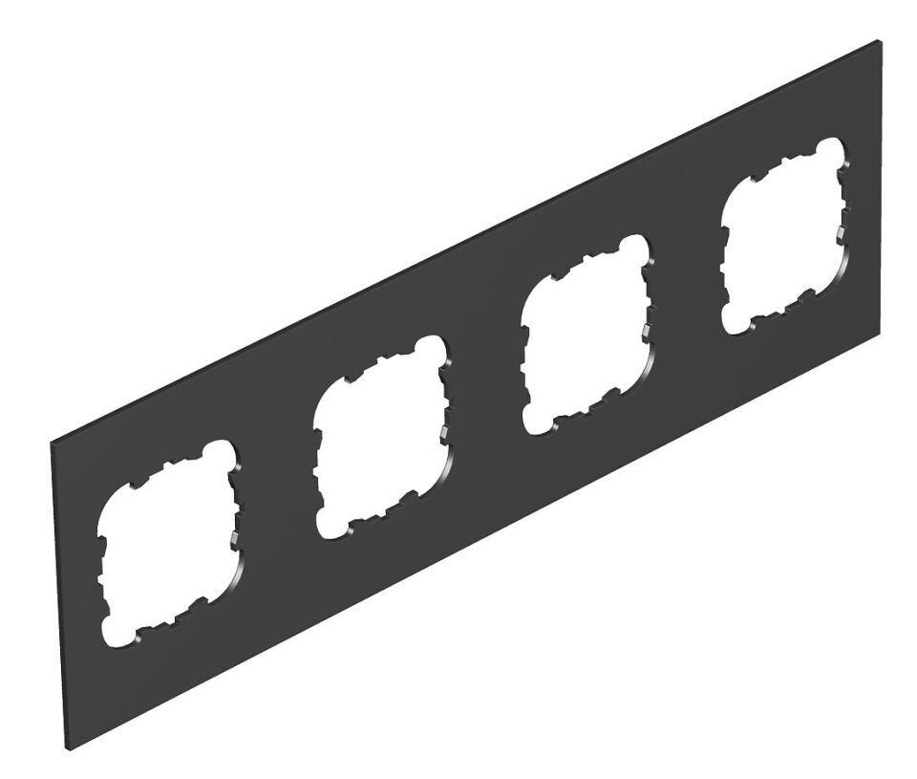Eigenschaften
GTIN:
4012195114451
HAN:
7408196
Anwendung
Aufflur-Tank
Farbton
schwarz
Werkstoff
Polyvinylchlorid (PVC)
Anzahl der runden Öffnungen
4,00

